Lokalbedövning enligt WALANT

Revidering I denna version
Ingen revidering i denna version. Giltighetstiden förlängd.

Bakgrund
WALANT innebär användning av en blandning av lidokain och adrenalin för att ge lokalbedövning och hemostas i en injektion. Det används i en "fältblock"-teknik där stora volymer blandning infiltreras i det området som behöver bedövas.
WALANT är en akronym för:
W: Wide
A: Awake
LA: Local anesthesia
N: No
T: Tourniquet

Syfte
Skapa tydlighet och enhetlighet på ortopedkliniken, NU-sjukvården avseende lokalbedövning på MOP och även för att kunna flytta lämpliga fall från DOP till MOP.

Vilka berörs
Ortopedkliniken

Fördelar med WALANT
- Narkosläkare behövs inte
- Preoperativ anestesibedömning krävs vanligtvis inte
- Intraoperativ rörelse är möjlig för att testa reparation eller rekonstruktion.
- Inget behov av att fasta eller pausa mediciner (inklusive antikoagulantia)
- Inget behov av intraoperativ övervakning
- Inget behov av tourniquet
- Underlättar postoperativ rehabilitering
- Ger postoperativ analgesi och minskar postoperativ opiatanvändning
- Underlättar dagkirurgi och tidig utskrivning

Nackdelar med WALANT
- Det finns en inlärningskurva då operationsfältet inte är lika torrt som när man använder tourniquet.
- Kortare verkningslängd av anestesi än vid regional blockering
- Kirurgen måste vänta minst 25 minuter mellan injektion och snitt för att den hemostatiska effekten av adrenalinet ska få maximal effekt.

Kontraindikationer för WALANT
- Dokumenterad överkänslighet mot lidokain
- Nedsatt perifer cirkulation - Patienter med tidigare vaskulär skada, vaskulit, Buergers sjukdom, sklerodermi.
- Patienten vill inte vara vaken
- Patient som du misstänker kommer att vara orolig och inte följa instruktionerna
- Pediatriska fall
- Patient med infektion vid injektionslokal

WALANT lösning

88,8 ml WALANT Solution
(Lidocaine 1% + Adrenaline 1:100,000)

Varför Bikarbonat
- Det minskar smärta vid injektionslokal. Lidokain har ett pH på 4,7 vilket är mycket surare än det normala kropps pH på 7,4.
- Det förlänger effekten av lokalbedövning och snabbare insättande av verkan.
- Genom att tillsätta 1 ml bikarbonat till 10 ml Lidokain ändrar dess pH från 4,7 till 7,4 (genomsnittligt kropps-pH).

Hur mycket ska man ge (safe dose)?
- Lidokain 1% = 4mg/kg
- Lidokain 1% + Adrenaline = 7mg/kg
- Till exempel, en frisk patient på 70 kg = 70 kg X 7 mg/kg = 490 mg
- 490mg = 49ml WALANT lösning (1% Lidokain + Adrenaline 1:100,000)

Hur mycket volym ska injiceras?
Karpaltunnelsyndrom: 15 - 20 ml
- Lägg 5 - 10ml i det subkutana fettet utan att flytta nålen vid den blå pricken.
- Lägg andra 10 ml under snittet (blå linje) i det subkutana fettet.

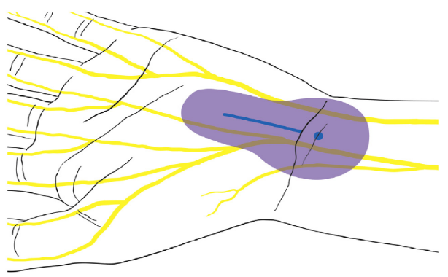
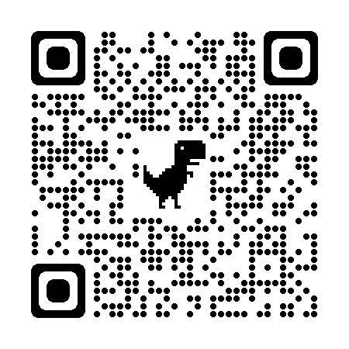
https://www.youtube.com/watch?v=RiwbxnsR8zI&t=5s

Trigger finger: 4 - 5 ml
- Lägg 4 – 5 ml i det subkutana fettet utan att flytta nålen vid den blå pricken.
- Inget behov av att injicera i A1-ligament.

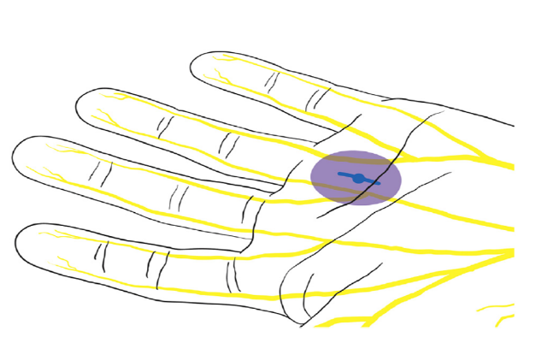
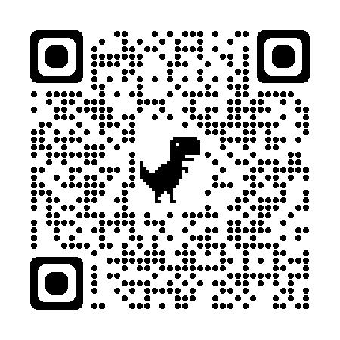
https://www.youtube.com/watch?v=RgnLNSiVADI

Lacertus Syndrom: 20–30 ml
- Lägg de första 10 ml långsamt i den mest proximala injektionspunkten (röd prick) utan att flytta nålen.
- Sätt tillbaka nålen längre distalt in i huden som är inom 1 cm från tydligt vit och kärlsammandragen vävnad.
- Lägg bedövning precis under hud och ytliga fascian men inte under den djupa underarmsmuskel fascian. Målet är att lämna medianusnervens motoriska grenar icke bedövad så att du kan testa muskelkraften efter att du ha delat lacertus fibrosen.
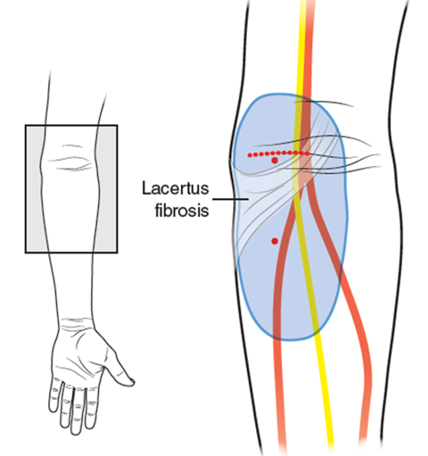
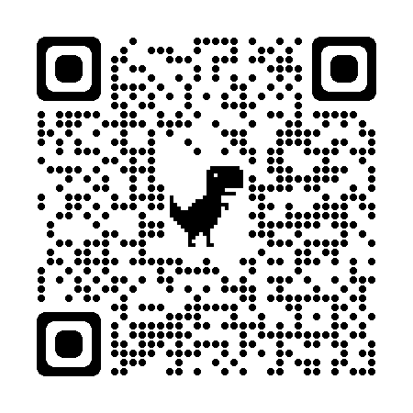
https://walant.surgery/wp-content/uploads/2018/02/Hagert-Pronator-release-1.mp4

Trapeziektomi eller Bennett fraktur: 40 ml
Lägg 40 ml runt trapetsen, metakarpalbasen och omgivande ben och leder där dissektion eller stift som sannolikt genererar smärta
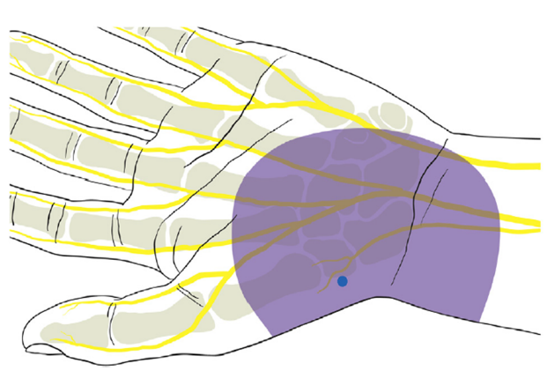
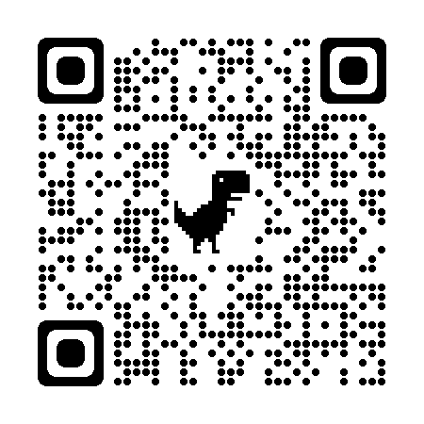
https://www.youtube.com/watch?v=z3zigUXyeDo&t=67s

Dupuytren fasciectomi: 15 ml
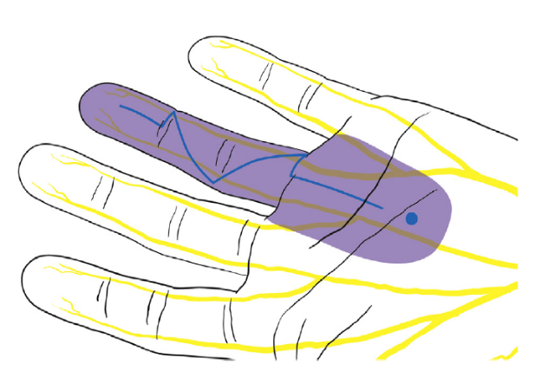
- Börja med 10 ml i handflatan, 1 cm proximalt till den plats där du sannolikt kommer att göra snittet.
- Tillsätt 2 ml var i i proximala och mellersta phalangen och 1 ml i basen av distala phalangen.
- Den blåa linjen är tänkt incisionsyta senare och anestesin läggs i volara mittlinjen av fingret.

De Quervain's release: 10 ml
- Lägg 10 ml subkutant i mitten av snittområdet.
- Det behovs inte att injicera bedövning i senskidan; detta skulle bara lägga till onödig smärta.
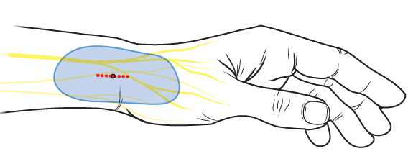
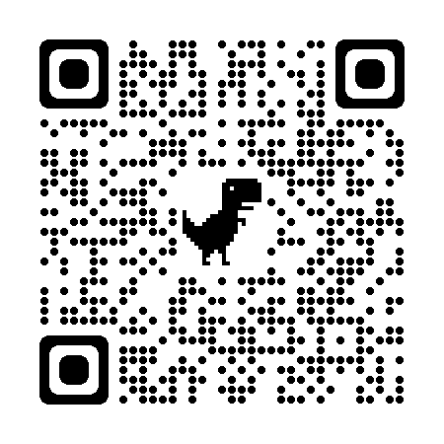
https://www.youtube.com/watch?v=quA-C4KsiRY

Cubital tunnelsyndrom: 40–60 ml
- Lägg 20 ml subkutant i den mest proximala delen av snittet, följt av 20 ml i mitten av snittet och sedan 20 ml i slutet av snittet.
- Du kan börja med en 10 ml spruta och en 27-gaugenål för att minska smärtan sedan byta till en 20-ml spruta med en kort 25-gaugenål för nästa injektioner för lite mer fart, var noga med att inte injicera också snabb.
- Du behöver inte flytta nålen mycket och kommer sannolikt att göra mindre ont om du bara injicera subkutant med nålen på ett ställe så att den lokala anestesin hittar sin väg.
- Försök inte gå in i den kubitala tunneln med nålspetsen. Du kan skada nerven och det är inte nödvändigt att gå dit.
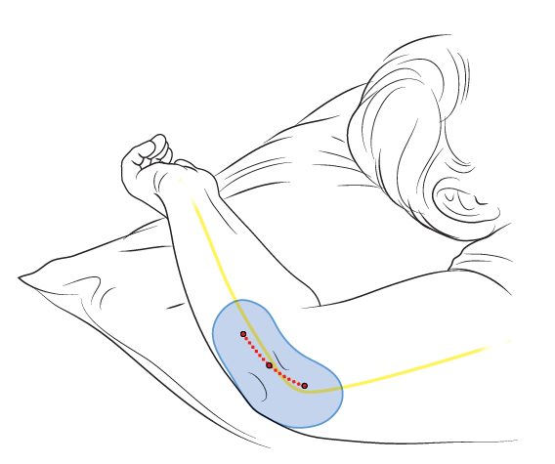
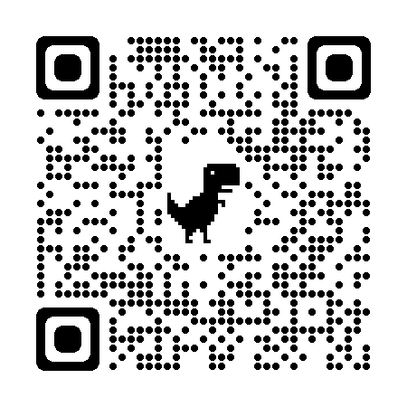
https://www.youtube.com/watch?v=JXcETWKPIOw

Hur länge varar effekten?
- Den analgetiska effekten av WALANT-lösningen varar i 4–5 timmar.
- Använd inte Ropivacaine:
- Smärtlindring varar 12–24 timmar, men domningar vid beröring och tryck varar 2–3 dagar och detta är irriterande.
- Dödsfall rapporterades med IV injektion på grund av dess kardiotoxicitet.
- Lidokain är ett mycket säkrare läkemedel, även med små IV injektion.

Rekommendation
- Bedöva de första två patienterna kl. 08:00. Börja med första ingreppet kl. 08:30, sedan bedöva tredje patient medan sjuksköterskan övergår till andra patient, osv.
- Använd en 27 gauge (ljusgrå) nål i stället för en 23 gauge (blå).
- Sätt alltid tillbaka nålen i ett område som är tydligt vitt när du går in i huden igen med nålen.

Det finns 2 problem med lidokain och adrenalin
Adrenaline kan ge upphov till skakningar:
- Lösning: varna patienter efter varje injektion - "kan känna dig skakig som om du har druckit lite för mycket kaffe, nervös, men det är normalt och kommer att försvinna inom 5–20 minuter, det innebär inte att du är allergisk mot det"
Svimning – vasovagal attack (lägg bedövning alltid liggandes)
- Känn igen det, patienten säger "Jag mår inte bra"
- eller "Jag tror att jag kommer att bli sjuk"
- Patienten gäspar eller blir blek mellan ögonen
- Lösning: få mer blod till hjärnan - Böj höfter och knän, lägg kudden under fötterna, sänka sänghuvudet

